**ANÁLISE ERGÔNOMICA DO TRABALHO (AET) EM UMA LANCHONETE LOCALIZADA EM SÃO MATEUS-ES**

***Ergonomic workplace analysis (EWA) in a fast food restaurant located in são mateus-es***

**Wlisses Bonelá Fontoura1; Aline Simões Herzog2; Giglliara Segantini Menezes3; Yula Rainha Magalhães Matias4**

1. Mestrando em Engenharia de Transportes. Universidade Federal do Rio de Janeiro. Rio de Janeiro, RJ. [wlisses@pet.coppe.ufrj.br](mailto:wlisses@pet.coppe.ufrj.br)
2. Engenheira de Produção. Universidade Federal do Espírito Santo. São Mateus, ES. aline.hzg@hotmail.com
3. Engenheira de Produção. Universidade Federal do Espírito Santo. São Mateus, ES. [giglliara@hotmail.com](mailto:giglliara@hotmail.com)
4. Pós-Graduada em Engenheira de Segurança do Trabalho. Pontifícia Universidade Católica de Minas Gerias. Belo Horizonte, MG. yula_rainha@hotmail.com

Recebido em: XX/XX/XXXX - Aprovado em: XX/XX/XXXX - Disponibilizado em: XX/XX/XXXX

*Resumo: Além de aumentar a produtividade da empresa, todos os gestores devem ser preocupar com questões ambientais e sociais e o bem estar de seus funcionários. Sendo assim, os gerentes precisam atender as necessidades de seus colaboradores, oferecendo condições adequadas de trabalho a todos envolvidos no processo produtivo. A Ergonomia é uma ciência que estuda a interação do homem e o ambiente de trabalho, buscando aumentar a eficiência do sistema a partir da melhoria do bem estar, do conforto e da segurança dos trabalhadores. Este artigo apresenta uma Análise Ergonômica do Trabalho (ETA) em dois postos de trabalho de uma lanchonete localizada em São Mateus-ES. Sendo assim, foi possível analisar todo o processo desta lanchonete e identificar os desvios ergonômicos e suas causas. Por fim, este artigo apresenta recomendações para solucionar os problemas identificados, propondo um novo design para um dos postos de trabalho analisados.*

*Palavras-chave: Ergonomia. Lanchonete. Posto de trabalho.*

*Abstract: In addition to increasing the company's productivity, all managers must be concerned with environmental and social issues and the well-being of their employees. Therefore, managers must meet the needs of their employees, offering adequate working conditions to all involved in the process. Ergonomics is a science that studies the interaction of the man and the work environment, seeking to increase the efficiency of the system by improving the welfare, comfort and safety of workers. This paper presents an Ergonomic Workplace Analysis (EWA) in two workstations of a fast food restaurant located in São Mateus-ES. Therefore, it was possible to analyze the whole process of this fast food restaurant and to identify the ergonomic deviations and their causes. Finally, this article presents recommendations to solve the problems identified, proposing a new design for one of the analyzed workstations.*

*Keywords: Ergonomics. Fast food restaurant. Workstation.*

___________________________________________________________________________

**1. Introdução**

Até o final do século XX a Ergonomia era considerada como uma disciplina em evolução buscando o seu reconhecimento como ciência (SILVA; PASCHOARELLI, 2010). Para Teixeira (2014) a Ergonomia surgiu junto com o homem primitivo devido a sua necessidade de se proteger e sobreviver. Sendo assim, este autor considera que a Ergonomia surgiu quando o homem começou a utilizar utensílios para facilitar a sua vida.

O vocábulo “ergonomia” foi criado pelo engenheiro inglês Murrel em 1949 quando o mesmo definiu a Ergonomia como um “[...] estudo da relação entre o homem e o seu ambiente de trabalho" (LÁUAR, 2010, p. 56). Portanto, a ergonomia está “[...] relacionada ao entendimento das interações entre os seres humanos e outros elementos ou sistemas, e à aplicação de teorias, princípios, dados e métodos a projetos a fim de otimizar o bem-estar humano e o desempenho global do sistema” (ABERGO, 2000).

O grande diferencial da Ergonomia é o seu caráter interdisciplinar e a sua natureza aplicada, pois esta ciência é baseada em diversas áreas de conhecimento, buscando adaptar o posto de trabalho às características e necessidades do trabalhador (SILVA, 2012; MARCELINO, 2014). Além de aumentar o bem-estar dos trabalhadores e reduzir esforços desnecessários nas rotinas e operações padrões, a ergonomia proporciona um aumento significativo de produtividade das empresas (MOREIRA *et al.*, 2015).

A Análise Ergonômica do Trabalho (AET) visa aplicar os conhecimentos da ergonomia para analisar, diagnosticar e corrigir uma situação real de trabalho (IIDA, 2005). Portanto, a AET é uma metodologia que busca eliminar ou minimizar disfunções no trabalho, subdividindo-o e analisando suas partes, a fim de levantar hipóteses e validá-las para melhorar a qualidade de vida no trabalho (ABRAHÃO *et al.*, 2015).

Neste contexto, este artigo tem como objetivo analisar as condições ergonômicas e risco musculoesquelético em trabalhadores de dois postos de trabalho de uma lanchonete localizada no município de São Mateus-ES. Para isso, foi aplicada a metodologia de Análise Ergonômica do Trabalho (AET). Sendo assim, de acordo com a perspectiva macro ergonômica, todo o processo produtivo envolvido foi analisado e, posteriormente, foram elaboradas propostas e recomendações para melhorar o bem-estar dos trabalhadores.

Além desta seção introdutória, este artigo está organizado da seguinte forma: os procedimentos metodológicos são apresentados na Seção 2, com uma breve apresentação da metodologia AET. Na Seção 3 apresenta-se a AET na lanchonete selecionada como estudo de caso, com o levantamento dos desvios ergonômicos e a apresentação de sugestões de melhorias. Por fim, na última seção são apresentadas as considerações finais.

**2. Procedimentos metodológicos**

O modelo metodológico que norteia esta pesquisa é a Análise Ergonômica do Trabalho. De acordo com Iida (2005), esta metodologia é composta por cinco etapas:

1. Análise da demanda: Realização de uma análise geral da situação problema e uma delimitação do sistema;
2. Análise da tarefa: Apresentação das condições e recursos do sistema;
3. Análise da atividade real: Levantamento dos problemas e hipóteses de solução;
4. Diagnóstico: Avaliação geral dos problemas, causas e hipóteses;
5. Caderno de encargos: Apresentação das recomendações e propostas de solução.

Para a aplicação da AET na lanchonete analisada, foi realizada a análise das atividades por meio da observação direta no local de trabalho. Após a observação do processo produtivo, foi possível identificar os postos de trabalho com mais desvios ergonômicos e fatores de risco ocupacionais. Portanto, foram selecionados dois postos de trabalho e a divisão deste estudo é: o trabalho realizado na cozinha com foco nas atividades realizadas pelo chapeiro e o trabalho realizado no caixa pela atendente.

As visitas técnicas foram efetuadas durante os meses de setembro a novembro de 2011. As atividades realizadas nas visitas foram as seguintes:

1. Entrevistas individuais com o dono do estabelecimento e com os funcionários que atuam nos postos de trabalho analisados;
2. Observações das atividades de trabalho e do ambiente;
3. Registro das atividades de trabalho e do ambiente em fotos;
4. Avaliação dos dados coletados e elaboração do diagnóstico da situação de trabalho.

O objetivo da entrevista com o dono da lanchonete foi compreender o processo produtivo como um todo. Já as entrevistas com os funcionários visaram coletar informações sobre a situação percebida por estes no seu posto de trabalho. Vale ressaltar que, além das entrevistas com os funcionários que atuam nos postos analisados, conversas informais com os demais funcionários da lanchonete também foram levadas em consideração. Apesar desse tipo de coleta de dados ser considerada uma apreciação subjetiva, esses dados fornecem informações que favorecem uma análise preliminar (AGAHNEJAD, 2011).

Além das técnicas subjetivas, foram aplicadas técnicas objetivas (ou diretas). Durante três meses, foi realizado o registro das atividades e comportamentos em diferentes horários, de modo que o processo produtivo fosse observado em todos os turnos e dias de operação. Esses registros foram feitos a partir de anotações e registros em fotos. Além disso, com auxílio de uma fita métrica, foram coletadas as medidas dos funcionários e dos postos de trabalho. Após o período de observação, foi realizada a AET dessa lanchonete com base na literatura. Esta análise será apresentada a seguir.

**3. ANÁLISE ERGONÔMICA DO TRABALHO**

**3.1. Análise da demanda**

**3.1.1 Descrição da empresa**

A lanchonete é composta por serviços de atendimento ao cliente, que incluem lanches servidos na hora e o serviço de entrega a domicílio. Além disso, o espaço desta lanchonete pode ser reservado para festas e eventos. Este estabelecimento é um local de área fechada com uma boa localização no centro da cidade. Os principais produtos desta empresa são os sanduíches (*fast food*), além de servir sorvetes, *milk-shakes* e açaís. A lanchonete é dividida em três áreas, sendo uma para a produção dos lanches junto com o atendimento aos clientes (caixa), e as outras duas destinadas aos clientes.

**3.1.2 Levantamento dos possíveis problemas**

O trabalho do chapeiro é somente em pé e isso provoca sobrecarga nas pernas, podendo provocar fadiga muscular e diminuição do grau de atenção. Além do esforço muscular estático, há um aumento da pressão hidrostática do sangue nas veias das pernas e o progressivo acúmulo de líquidos tissulares nas extremidades inferiores, causando doenças nas extremidades inferiores (KROEMER; GRANDJEAN, 2004).

Além disso, os possíveis desvios ergonômicos neste posto de trabalho são: chapa com a temperatura acima do normal para operação; falta de ventilação, esforço repetitivo do trabalhador; altura elevada da chapa, ferramentas fora do alcance e realização do trabalho com postura errada. Já no posto de trabalho do caixa foram identificados alguns possíveis erros ergonômicos, tais como a falta de apoio para os pés e para o antebraço, a ausência de um regulador de altura e encosto da cadeira, altura inadequada do monitor e posição inadequada da caixa registradora.

**3.2. Análise da tarefa**

**3.2.1. Organização do trabalho**

Se tratando de uma empresa familiar, os cargos de gerência são ocupados pelos membros da família do proprietário, os quais repassam as atividades para os demais funcionários. Através do supervisor, que está alocado no caixa, inicia-se a operações que constituem a função principal do sistema, a preparação de lanches. Após recebimento do pedido, solicitado pelo cliente na lanchonete ou por telefone, o atendente direciona o mesmo para a cozinha. O chapeiro começa o processo cozimento dos ingredientes, enquanto o auxiliar inicia a montagem dos lanches com os demais ingredientes.

**3.2.2 Dados da força de trabalho**

Durante a semana, em que a demanda é menor, trabalham em torno de 11 (onze) funcionários diretos e dois indiretos. Neste caso são dois chapeiros (um fritando e um montando), um condimentador, um embalador, dois garçons, um caixa, um responsável pelo *soft* e suco, um responsável por fritar batatas, um lavador de louça, uma auxiliar de serviços gerais e dois *motoboys* que prestam serviço ao estabelecimento. Nos finais de semana este número chega a atingir até 18 (dezoito) trabalhadores diretos e três indiretos. Nos finais de semana são adicionados a equipe da lanchonete um condimentador, dois garçons, um atendendo pedidos pelo telefone, três ajudantes e um *motoboys*.

**3.2.3 Condições técnicas**

Nesta etapa são analisadas as dimensões, altura, ferramentas auxiliares, higienização, localização, equipamentos de proteção individual e espaços, nos postos de trabalhos analisados. A chapa fica a uma altura de 1,20 m e possui as seguintes dimensões: tendo 0,50 m largura e 1,20 m comprimento. Vale ressaltar que esta chapa atinge uma temperatura de 150 ºC. Para trabalhar na chapa, as ferramentas auxiliares para o manuseio da chapa são: espátula e forma (molde) para o ovo. A higienização é feita ao fim do expediente.

A bancada do caixa fica a uma altura de 0,90 m e as suas dimensões são: 2,20 m de comprimento e 1,45 m de largura. Para trabalhar no caixa, os equipamentos utilizados com maior frequência estão localizados entre o monitor e o teclado. O computador está a uma altura de 1,26 m e a distância da tela ao olho da funcionária é 0,6m. O teclado tem inclinação de 5º e o mouse está localizado a esquerda do monitor. O objeto onde as comandas pagas são colocadas, cujo alcance da funcionária com o braço estendido é de 0,67 m, possui as seguintes dimensões: 0,59 m de comprimento, 0,09m de largura e 0,47 m de altura.

**3.2.4 Diagrama de análise de operações (DAO)**

O DAO é uma representação gráfica do trabalho, caracterizando as operações, os responsáveis e as unidades organizacionais que estão envolvidas no processo. A Figura 1 apresenta o DAO deste processo.



Figura 1 – DAO do processo da compra do lanche

Fonte - Elaborado pelos autores.

**3.3 Análise da atividade real**

Por meio de visitas técnicas, entrevistas e registros de imagens foi possível realizar o levantamento de problemas ergonômicos e hipóteses de solução relacionados a antropometria, biomecânica, usabilidade, riscos, condições ambientais e aspectos cognitivos.

**3.3.1 Antropometria**

A antropometria consiste na avaliação da adequação do ambiente e produtos às medidas do homem (GOMES *et al.*, 2010). A Figura 2 mostra o funcionário tencionando a musculatura dos ombros devido à altura elevada da chapa. Para a realização desta função é necessário definir uma altura adequada à chapa de forma que os ombros do funcionário estejam completamente relaxados. Além disso, é necessário que os antebraços estejam na linha da cintura de modo que não seja necessário estendê-los totalmente na operação. Já no posto de trabalho da atendente de caixa, identificou-se como desvio de antropometria a altura inadequada do monitor e do teclado (localizado acima da bancada e na lateral da atendente). Além disso, observa-se a falta de apoio para o antebraço na cadeira e a posição inadequada da funcionária (que não utiliza o apoio lombar).

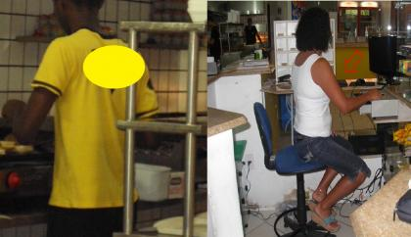

Figura 2 – Desvios antropométricos

Fonte - Elaborado pelos autores.

**3.3.2. Biomecânica**

A biomecânica estuda as interações entre o trabalho e o homem sobre ótica dos movimentos músculo-esqueletais envolvidos, e as suas consequências. Sendo assim, o estudo biomecânico analisa basicamente a questão das posturas corporais no trabalho e a aplicação de forças, estimando as tensões que ocorrem nos músculos e articulações durante uma postura ou movimento (IIDA, 2005).

Conforme já discutido, a posição parado em pé é altamente fatigante devido ao trabalho estático da musculatura para manter esta posição. Os funcionários que trabalham em pé necessitam de um espaço livre sob o seu posto de trabalho para acomodar as pernas e pés. Sendo assim, o funcionário é capaz de mudar a sua postura durante a sua atividade, movimentando as pernas e os pés (DUL; WEERDMEESTER, 1995). O chapeiro utiliza as duas mãos para o manuseio das ferramentas, como a espátula, isso leva-o a fazer movimentos que ficam fora da área normal de trabalho, que é descrita pelo arco de giro do antebraço em torno do cotovelo. A Figura 3 retrata a posição de trabalho descrita pela operador, em entrevista, como fatigante.

Já posição sentada exige atividade muscular do dorso e do ventre. O assento deve permitir mudanças frequentes de postura, para retardar o aparecimento da fadiga. A posição apresenta a vantagem de liberar os braços e pés para tarefas produtivas. A Figura 3 analisa a postura da atendente, que apresenta problemas na inclinação do pescoço, rotação do tronco, inclinação das pernas, postura da coluna para a frente e nas angulações do braço.

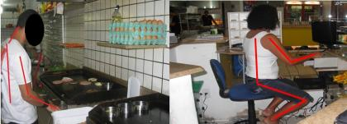

Figura 3 – Desvios biomecânicos

Fonte - Elaborado pelos autores.

**3.3.3 Usabilidade**

A usabilidade consiste na análise da interação humano-tarefa-produto e, por isso, deve ser utilizada no projeto de desenvolvimento de produtos e ambientes de trabalho (FALCÃO; SOARES, 2013). Observou-se que as ferramentas essenciais para a realização das atividades do chapeiro não estão próximas do mesmo, reduzindo a eficiência da operação. Como é possível ver nas Figuras 2, 3 e 4 que a falta de um apoio para os antebraços dificulta o acesso ao teclado e ao mouse pela atendente. Além disso, o organizador de comandas não possui identificação (numeração).

**3.3.4 Riscos**

O risco é a probabilidade de ocorrer um evento que pode causar danos à saúde, à integridade física do trabalhador ou às unidades operacionais devido a sua natureza, concentração, intensidade, suscetibilidade e tempo de exposição (BRASIL, 2017). A Figura 4 mostra o chapeiro executando a sua atividade de chinelo. Por ser uma operação de fritura o chão fica engordurado, proporcionando um ambiente escorregadio que junto com a falta de um calçado apropriado pode causar acidentes. Observa-se no posto de trabalho uma grande quantidade de fios soltos no chão. Estes fios apresentam um risco para o caixa que pode tropeçar ou embolar os pés nos fios do computador. Além disso, o objeto onde as comandas pagas são colocadas consiste em um metal pontiagudo.

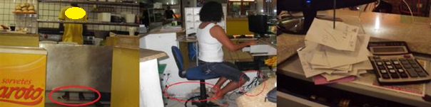

Figura 4 – Desvios de segurança

Fonte - Elaborado pelos autores.

**3.3.5 Fisiologia do trabalho e condições ambientais (iluminação, cores, ruído, temperatura)**

Os funcionários alegam sentir desconforto devido a temperatura elevada na cozinha. Isto ocorre porque, além do calor gerado pela chapa, a lanchonete possui apenas dois ventiladores que ficam distantes da cozinha, como pode ser visto na Figura 5. Vale ressaltar que não foram identificados nessa lanchonete ruídos excessivos ou problemas relacionados com iluminação, cores ou umidade.

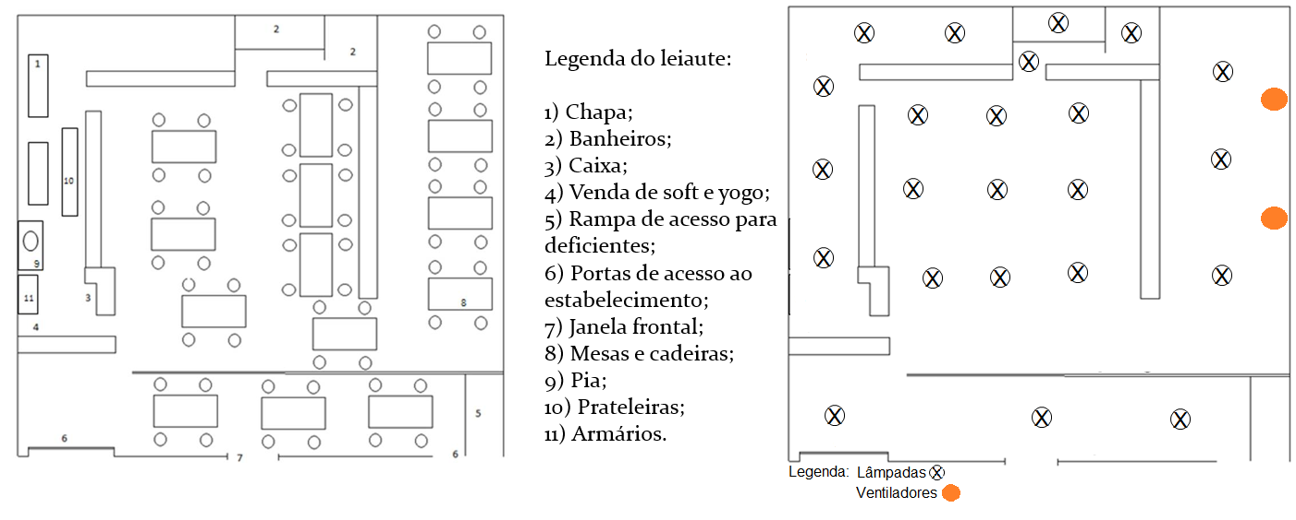

Figura 5 – Leiaute de iluminação e ventilação da lanchonete

Fonte - Elaborado pelos autores.

**3.3.6 Aspectos Cognitivos**

É inquestionável que os trabalhadores de serviços de alimentação trabalham arduamente, uma vez que o trabalho neste tipo de serviço é caracterizado por longas horas de trabalho diário, além de um horário que pode incluir noites, finais de semana e feriados. Além disso, este tipo de serviço é caracterizado por atividades estritamente manuais com processos automatizados e, geralmente, são realizadas em condições inadequadas (ALMEIDA *et al.*, 2016). Segundo este autor, essas características levam os funcionários ao cansaço, à insatisfação, à queda da produtividade, a problemas de saúde e a acidentes de trabalho.

Além de ser um fator de risco para o aparecimento dos Distúrbios Osteomusculares Relacionados ao Trabalho (DORT), longas jornadas de trabalho (superior a 8 ou 9 horas) são improdutivas (DOURADO; LIMA, 2011; NEGRI *et al.*, 2014; OLIVEIRA *et al.*, 2017). Isto ocorre porque, as pessoas que são submetidas a longas jornadas reduzem seus ritmos de trabalho durante a jornada normal, a fim de acumular reservas de energia para suportar as horas-extras. Assim, a quantidade total de trabalho, incluindo as horas-extras, não devem ser muito maior daquela produzida no regime normal.

**3.4 Diagnóstico**

O diagnóstico apresenta uma análise geral dos problemas, das causas e das hipóteses, a fim de estabelecer os respectivos requisitos da proposta de solução. O diagnóstico dos principais problemas da lanchonete analisada é apresentado no Quadro 1.

Quadro 1. Diagnóstico Ergonômico

|  |  |  |  |  |  |
| --- | --- | --- | --- | --- | --- |
| **Relacionamento** | **Problema** | **Causas** | **Requisito** | **Hipótese** | **Item NR-17** |
| Homem  x  Temperatura | Exposição a elevadas temperaturas, desconforto e riscos de acidente | Necessidade de elevadas temperaturas para execução da atividade. | Oferecer ao trabalhador uma temperatura dentro das normas para a execução do trabalho. | Instalar exaustores e ventiladores na cozinha e/ou reduzir o tempo de exposição. | Índice de temperatura efetiva ente 22ºC e 28ºC. |
|
| Homem  x  Bancadas | Postura inadequada e esforços desnecessários. | Altura inadequada das bancadas. | Oferecer um posto de trabalho em que o funcionário permaneça com uma postura correta. | Colocação de plataforma no chão e/ou substituição da bancada. | As bancadas devem proporcionar ao trabalhador boas condições de trabalho. |
|

Quadro 1. Diagnóstico Ergonômico (continuação)

|  |  |  |  |  |  |
| --- | --- | --- | --- | --- | --- |
| **Relacionamento** | **Problema** | **Causas** | **Requisito** | **Hipótese** | **Item NR-17** |
| Homem  x  Leiaute | Pouca ventilação | Poucos ventiladores no ambiente. | Oferecer um ambiente de trabalho agradável a todos. | Aumentar o número de ventiladores na lanchonete. | A organização do trabalho deve ser adequada as características psico-fisiológicas dos trabalhadores e à natureza do trabalho a ser executado. |
| Homem  x  E.P.I. | Funcionários não usam E.P.I. | Pouca fiscalização. | Proporcionar segurança no trabalho. | Maior fiscalização e trabalhar na conscientização dos funcionários. | Uso obrigatório de E.P.I. |
|
|
| Homem  x  Cadeira | Desconforto e postura inadequada. | Querer ajustar o homem ao posto de trabalho. | Oferecer uma postura confortável e correta. | Colocar apoio para os pés e o antebraço. | Sempre que o trabalho for executado sentado, o posto de trabalho deve ser planejado ou adaptado para esta posição. |
|

Fontes - Elaborado pelos autores.

**3.5 Caderno de encargos (Recomendações ergonômicas)**

Com base nos problemas previamente diagnosticados, foram elaboradas algumas recomendações que deverão ser adotadas para eliminar os desvios ergonômicos. Vale ressaltar que todas as recomendações apresentadas a seguir levaram em consideração a facilidade de implantação, o benefício ergonômico e a segurança do trabalho.

**3.5.1 Desvios antropométricos**

Para a configuração dos locais de trabalho, a escolha da correta altura de trabalho é de essencial importância. Assim, se a área de trabalho é muito alta, frequentemente os ombros são erguidos para compensar, o que leva a contrações musculares dolorosas, principalmente na nuca e nas costas. Por outro lado, se a área é baixa, as costas são sobrecarregadas pelo excesso de curvatura do tronco, propiciando dores nas costas. Por isso, as mesas de trabalho devem estar de acordo com as medidas antropométricas, tanto para o trabalho em pé quanto para o sentado.

Para o posto de trabalho da chapa é recomendado alocar a chapa em altura adequada a fim de que o funcionário faça menos esforço. Para as atividades como mexer, picar e fritar, as mãos e os cotovelos devem permanecer abaixo do nível dos ombros. Caso a permanência dos braços acima dos ombros seja inevitável, sua duração deve ser limitada, havendo descansos regulares durante sua realização (DUL; WEERDMEESTER, 1995). Considerando o trabalho do chapeiro como em um trabalho manual, a altura adequada para a chapa é apresentada na Figura 6.

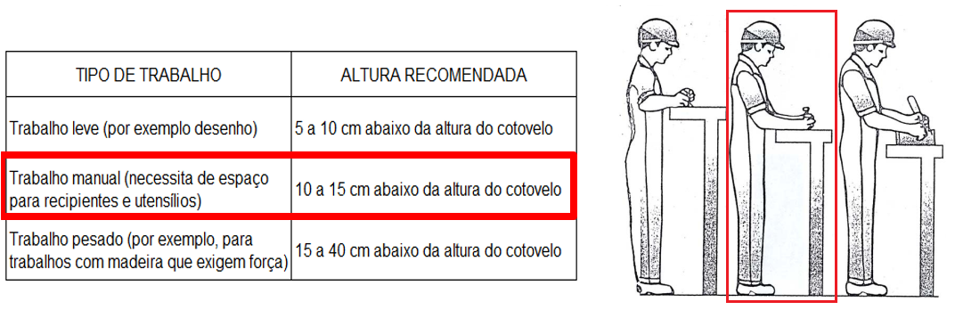

Figura 6 - Recomendação de alturas para bancadas de trabalho em pé

Fonte - Grandjean, 1998, p.46.

Para solucionar os desvios antropométricos no caixa, foi desenvolvido um projeto para o posto de trabalho, o qual é apresentado na Figura 7. Neste projeto, foram utilizados percentis femininos 5º e 95º, de modo que o novo caixa seja adequado para as duas mulheres que atuam neste posto. Em outras palavras, foram combinadas medidas máximas e mínimas femininas de modo que ambas fiquem confortáveis durante a jornada de trabalho.

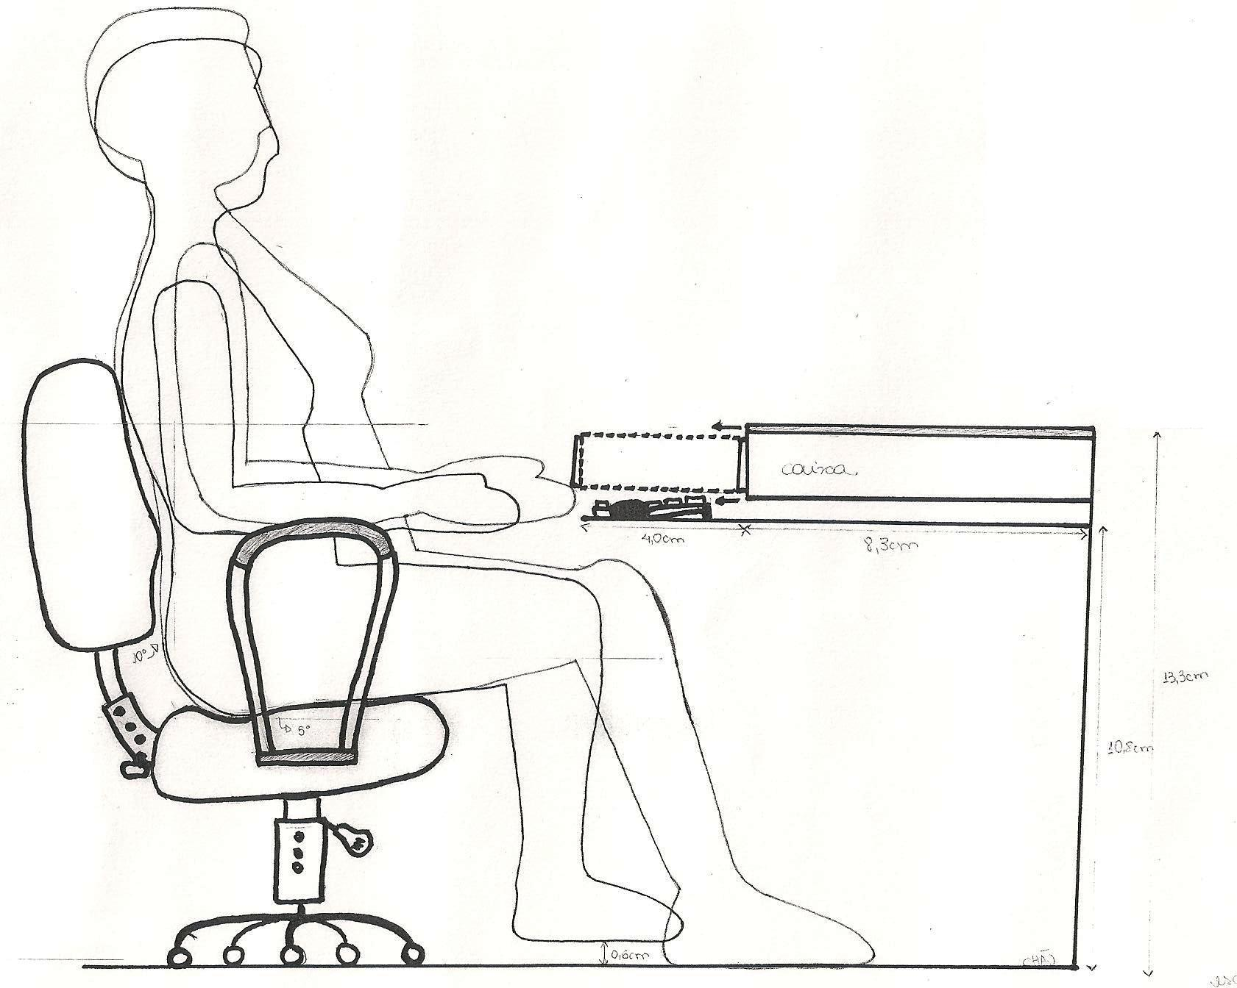

Figura 7 – Proposta de posto de trabalho adequado para o atendente do caixa

Fonte - Elaborado pelos autores.

O antebraço foi desenhado a partir do cálculo da média da altura do cotovelo dos bonecos, o teclado vai ser utilizado na altura dos braços e a caixa registradora quando acionada vai abrir por cima do teclado, já que os dois não serão utilizados ao mesmo tempo. Vale destacar que a cadeira deve ser estofada, possuir apoio lombar, ajuste de altura e bordas arredondadas.

**3.5.2 Desvios biomecânicos**

O chapeiro ultiliza as duas mãos para o manuseio das ferramentas, como a espátula, isso leva-o a fazer movimentos que ficam fora da área normal de trabalho, que é descrita pelo arco de giro do antebraço em torno do cotovelo. A parte central situada em frente ao corpo, fazendo interseção com os dois arcos é a área normal de trabalho para tarefas executadas pelas duas mãos.

De acordo com Kazarian (1989), as tarefas de serviço de alimentação tais como cortar, picar, misturar ou de montagem são melhores executadas dentro da área normal de trabalho. A área máxima vertical de trabalho é determinada pelo uso do braço estendido. Além de solucionar os problemas antropométricos do caixa, o projeto apresentado na seção anterior também ajuda na solução dos desvios biométricos neste posto de trabalho.

**3.5.3 Desvios de usabilidade**

Foi identificado na chapa que as ferramentas de maior uso não ficam localizadas em locais próximas do chapeiro. A solução para este quesito é a organização dos itens mais utilizados através de um suporte para pendura-los de forma que facilite a usabilidade deste posto. O modelo proposto para o caixa já apresentado soluciona os problemas relacionados a posição do teclado e mouse. Além disso, sugere-se o uso de numeração na organizadora de comandas para facilitar a identificação das mesmas.

**3.5.4 Desvios de segurança**

Uma recomendação para aumentar a segurança do chapeiro é a utilização de calçados fechados. Outra sugestão, é o uso de pisos antiderrapantes para reduzir o risco de quedas e escorregões devido ao chão engordurado. Já no caixa, sugere-se o uso de canaletas para evitar que os fios do computador fiquem espalhados. Além disso, é recomendado substituir o uso do recipiente pontiagudo de comandas pagas por uma urna ou caixa para depositar as comandas.

**3.5.5 Desvios do ambiente**

Como apresentado anteriormente, esta lanchonete possui apenas dois ventiladores. Por isso, o ambiente de trabalho é quente o que gera desconforto e indisposição dos funcionários. Por ser um ambiente fechado, uma das sugestões é a instalação de ar condicionado. Outra maneira de solucionar este problema com um menor custo é a instalação de mais ventiladores na lanchonete.

**3.5.6.** **Desvios em aspectos cognitivos**

Vários fatores têm sido considerados como facilitadores de melhoria do projeto do trabalho em serviços de alimentação cujo principal objetivo é aumentar a satisfação e produtividade do trabalhador. Assim sendo, os objetivos específicos do projeto do trabalho são a melhoria do conteúdo do trabalho, a promoção de um ambiente de trabalho seguro e saudável, uma equipe de pessoas ajustadas ao trabalho, um ótimo ambiente de trabalho, e métodos de trabalho eficientes e eficazes (ORGANIZAÇÃO MUNDIAL DA SAÚDE, 2010).

## 4. Considerações Finais

Grande parte dos desvios ergonômicos nas organizações são causados devido à concepção dos postos de trabalho. Isto ocorre quando não se leva em consideração o conforto do trabalhador na escolha da postura de trabalho, mas sim as necessidades da produção. Além disso, os arquitetos esquecem que existem diferenças individuais entre os prováveis usuários dos seus projetos.

Em virtude da dimensão de um estudo ergonômico, é necessário que a pessoa responsável por esse estudo possua as habilidades de planejar, projetar e avaliar situações utilizando uma abordagem holística. Sendo assim, se torna possível o desafio de encontrar possíveis causas para os problemas identificados e posteriormente apontar hipóteses de solução.

Este artigo buscou levantar contribuições ergonômicas aplicáveis ao processo de melhoria produtiva em uma lanchonete. Para isso, foram realizadas todas as etapas da metodologia de Análise Ergonômica do Trabalho. Sendo assim, observou-se que esta metodologia é eficiente no processo de identificação, diagnóstico e solução dos problemas ergonômicos.

A ergonomia preocupa-se em propor princípios que possam favorecer a construção de metodologias, seja para aumentar a qualidade no processo produtivo ou para privilegiar o homem nos processos de trabalho propriamente ditos. Ela se apoia na compreensão do homem como um ser total. Baseado nisso, espera-se que as variáveis tratadas neste trabalho sejam pensadas e vistas pelos responsáveis da lanchonete como uma possibilidade de melhoria na qualidade do trabalho.

________________________________________________________________________

**Referências**

## ABRAHÃO, R. F.; TERESO, M. J. A. Análise Ergonômica do Trabalho (AET) aplicada ao trabalho na agricultura: experiências e reflexões. Revista Brasileira de Saúde Ocupacional, v. 40, n. 131, p. 88-97, 2015.

## TEIXEIRA, J. V. S. Análise Ergonômica no posto de trabalho numa linha de produção utilizando método niosh: Um estudo de caso no pólo industrial de Manaus. Dissertação (Mestrado Profissional em Engenharia Elétrica). Programa de Pós-Graduação em Engenharia Elétrica, Universidade Federal do Pará, Belém, 2011.

## ALMEIDA, J. S.; MEIRELLES, N. C.; BIAZZI, A.; VANDERLEI, F. M. Avaliação de riscos ergonômicos de uma indústria alimentícia chapecoense. Revista Brasileira Pesquisa em Saúde, v. 18, n. 4, p. 7-13, 2016.

## ASSOCIAÇÃO BRASILEIRA DE ERGONOMIA. O que é ergonomia?. Disponível em: <http://www.abergo.org.br/internas.php?pg=o_que_e_ergonomia>. Acesso em: 10 abril 2016.

## BRASIL. Ministério do Trabalho e Emprego. NR 09 - Programa de Prevenção de Riscos Ambientais. Brasília: Ministério do Trabalho e Emprego, 2017. Disponível em: <http://www.guiatrabalhista.com.br/legislacao/nr/nr9.htm>. Acesso em: 19 abr. 2018.

## DUL, J., WEERDMEESTER, B. Ergonomia prática. 1. ed. São Paulo: Edgard Blücher, 1995, 147p.

## FALCÃO, C. S.; SOARES, M. M. Usabilidade de Produtos de Consumo: uma análise dos conceitos, métodos e aplicações. Estudos em Design, v. 21, n. 3, p. 1-26, 2013.

## GOMES, F. S.; ANJOS, L. A.; VASCONCELLOS, T. L. Antropometria como ferramenta de avaliação do estado nutricional coletivo de adolescentes. Revista Nutrição, Campinas, v. 23, n. 4., p. 591-605, 2010.

## GRANDJEAN, E. Manual de ergonomia: adaptando o trabalho ao homem. 4ª ed. Porto Alegre: Bookman, 1998. 338 p.

## IIDA, I. Ergonomia: Projeto e Produção. 2. ed. São Paulo: Edgard Blucher, 2005.

## KAZARIAN, L. E. Creep characteristics of the Human Spinal Column. Orthopedic Clinics of North America, v. 6, n. 1, p. 3-18, 1975.

## KROEMER, K. H., GRANDJEAN, E. Manual de Ergonomia: Adaptando o trabalho ao homem. 5. ed. Porto Alegre: Bookman, 2004. 328p.

## LÁUAR, A.C. F. et al. A origem da Ergonomia na Europa: contribuições específicas da Inglaterra e França. In: SILVA, J. C. P.; PASCHOARELLI, L. C. (Coord). A evolução da ergonomia e seus pioneiros. São Paulo: Editora UNESP, 2010, 103p.

## DOURADO, M. M. J.; LIMA, T. P. Ergonomia e sua importância para os trabalhadores de unidades de alimentação e nutrição. Ensaios e Ciência: Ciências Biológicas, Agrárias e da Saúde, v. 15, n. 4, p. 183-196, 2011.

## MOREIRA, E. S.; CHAVES, C. A.; SANTOS, J. C. D.; RODRIGUES, J. W. Melhorias ergonômicas utilizando a equação revisada de levantamento Niosh. Revista de Ciências Exatas e Tecnologia, v. 10, n. 10, p. 46-52, 2015.

## MARCELINO, S. S. Ergonomia e sua aplicabilidade em ambientes administrativos na promoção da saúde do trabalhador. Revista Especialize On-line IPOG, v. 1, n. 7, p. 1-15, 2014.

## NEGRI, J. R.; CERVENY, G. C. O.; MONTEBELO, M. I. L.; TEODORI, R. M. Perfil sociodemográfico e ocupacional de trabalhadores com LER/DORT: Estudo epidemiológico. Revista Baiana de Saúde Pública, v. 38, n. 3, p. 555-570, 2014.

## ORGANIZAÇÃO MUNDIAL DE SAÚDE. Ambiente de trabalho saudáveis: um modelo para ação para empregadores, trabalhadores, formuladores de política e profissionais. Brasília: SESI/DN, 2010.

## OLIVEIRA, B. P.; LANA, D. C. P.; SANTOS, D. C.; RESENDE, M. C. F. Avaliação de manicures de uma esmalteria em Betim. Sinapse Múltipla, v. 6, n. 2, p. 316-319, 2017.

## OROFINO, C. I. Proposta de Educação profissional com base em uma Análise Ergonômica do trabalho: Estudo de Caso para as copeiras do Hospital Universitário da Universidade Federal de Santa Catarina. Dissertação (Mestrado em Engenharia). Programa de Pós-Graduação em Engenharia de Produção, Universidade Federal de Santa Catarina (UFSC), Florianópolis, 2004. Disponível em: < http://teses.eps.ufsc.br/index.asp>. Acesso em: 18 novembro 2007.

## SANTOS, N.; FIALHO, F. A. P. Manual de Análise Ergonômica no Trabalho. Curitiba: Gênesis, 2007.

## SILVA, J. C. P.; PASCHOARELLI, L. C., orgs. A evolução histórica da ergonomia no mundo e seus pioneiros [online]. São Paulo: Editora UNESP; São Paulo: Cultura Acadêmica, 2010. 103.

## SILVA, C. R. Ergonomia aplicada ao design do sistema informacional de extintores de incêndio. Revista Ideia, v. 3, n. 2, p. 1-16, 2012.

## TEIXEIRA, J. V. S. Inclusão de pessoas com deficiência na indústria: Acessibilidade e adequação ergonômica de postos de trabalho no processo de fabricação de tubos e conexões plásticas. Dissertação (Mestrado em Engenharia de Produção). Programa de Pós-Graduação em Engenharia de Produção, Universidade Federal de Santa Catarina (UFSC), Florianópolis, 2014.